【管理护航】安全应急学院全面开展宿舍卫生大扫除时间：2023-10-19
为贯彻落实《武汉理工大学劳动教育实施办法》，培养同学们良好的卫生习惯，树立正确的劳动观念，形成共同劳动，共同维护清洁环境的良好宿舍氛围，10月19日，由学院党委副书记王珺带队，学工办全体专兼职辅导员及部分学生干部，深入学生宿舍参与劳动卫生大扫除并开展劳动教育。
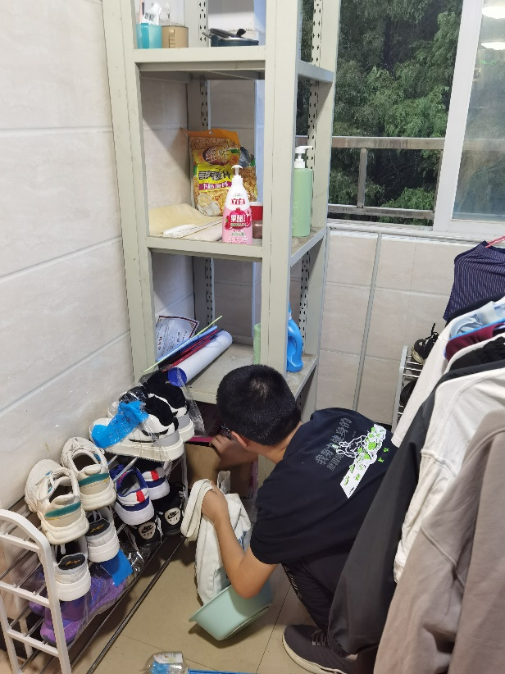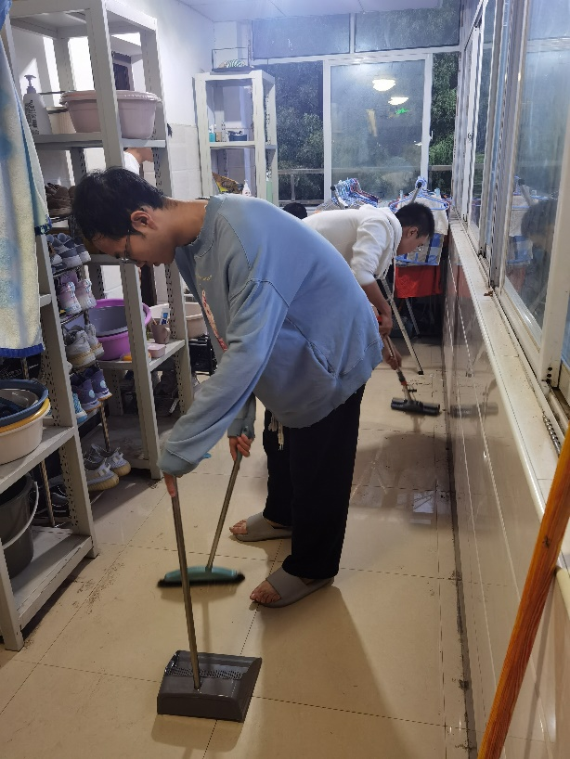
学院老师们深入学生宿舍，与同学们一起进行劳动，同学们在老师的带领下，认真清理宿舍，擦拭门窗，整理书桌，扔掉不需要的物品，使宿舍焕然一新。在劳动结束后，王珺副书记对同学们强调了劳动教育的重要性，指出劳动不仅关系到我们个人的健康，也关系到整个学校宿舍环境的整洁和卫生。我们要树立正确的劳动观念，珍惜集体卫生，发扬劳动精神。
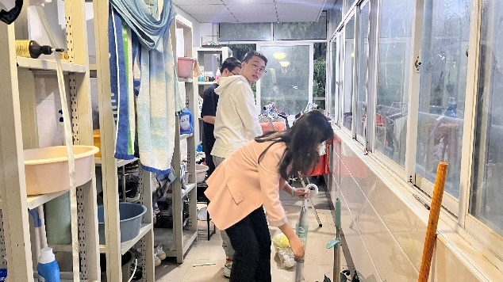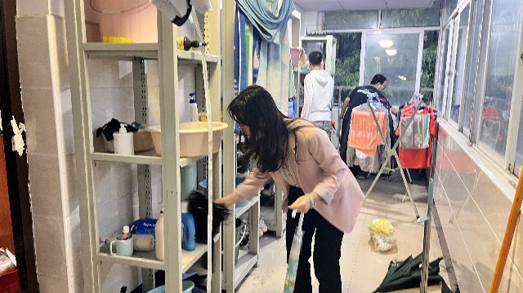
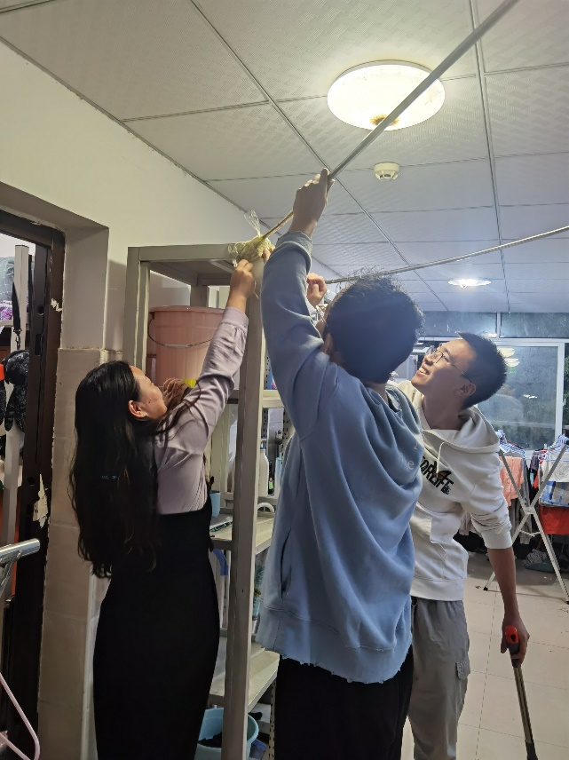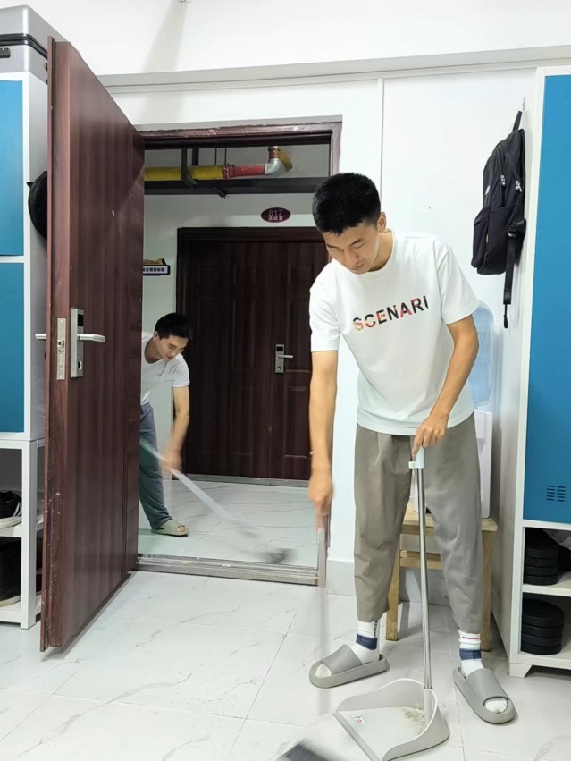
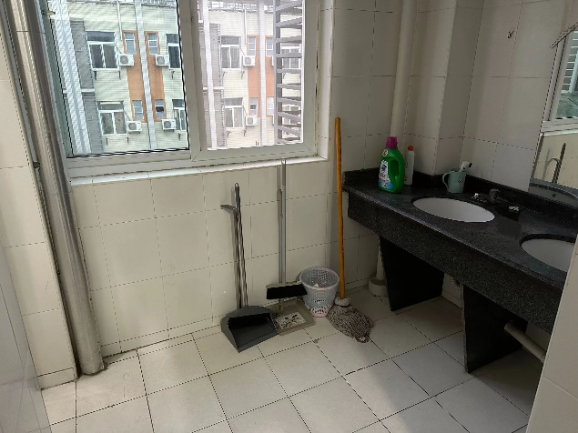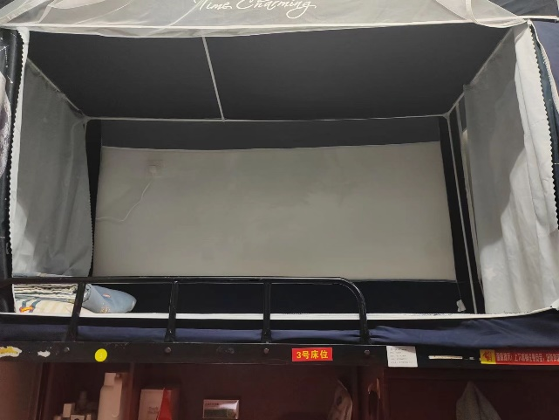
此次劳动卫生大扫除不仅创造了一个整洁宜人的宿舍环境，也强化了学生的综合素质和集体协作能力。日后，学院将持续开展学生宿舍大扫除、劳动教育常态化活动，定期组织专班成员深入学生宿舍进行卫生检查，并充分利用年级周会持续开展劳动专题教育，提高全体学生参与大扫除的积极性，打造干净卫生、舒适清朗的宿舍空间，将劳动理念深植学生心中。
通讯员：刘翌哲 编辑：王红红 审核：王珺

